<Ottimizzatore Energetico per Condomini>

Sviluppato da:
- Antonio D’Ingeo, 798436, a.dingeo2@studenti.uniba.it

<URL repo associato, contenente il materiale completo>
AA 2025-26
Introduzione
Il progetto affronta il problema dell’ottimizzazione energetica di un condominio, con particolare riferimento alla gestione del riscaldamento in presenza di incertezza sull’occupazione, variabilità ambientale e vincoli economici.
L’obiettivo è decidere quando e quanto attivare il riscaldamento nei diversi appartamenti, bilanciando:
- comfort degli occupanti,
- consumo energetico,
- rischio decisionale,
- budget globale disponibile.
Il sistema è progettato come un Knowledge-Based System (KBS) modulare, che integra tecniche di apprendimento automatico supervisionato, ragionamento sotto incertezza e ottimizzazione matematica.
Sommario
Il sistema integra tre moduli principali, ciascuno collegato a specifiche parti del programma del corso:
- Apprendimento automatico probabilistico
(reti neurali, softmax, classificazione probabilistica)
- Ragionamento sotto incertezza e utilità attesa
(teoria delle decisioni)
- Decisione ottima tramite Programmazione Lineare
(ottimizzazione vincolata)
Il flusso è il seguente:
Dati sensoriali → Rete neurale → Distribuzione di probabilità → Utilità attesa → Programmazione Lineare → Piano energetico ottimo
Elenco argomenti di interesse
- Apprendimento Automatico Supervisionato (sezione: Reti Neurali / Machine Learning)
- Incertezza e Utilità Attesa (sezione: Ragionamento sotto incertezza / Decisione razionale)
- Programmazione Lineare (sezione: Ottimizzazione e Ricerca Operativa)

Sezione 1 - Apprendimento Automatico

Sommario
L’apprendimento automatico è utilizzato per stimare probabilisticamente lo stato di occupazione di ciascun appartamento.
Lo stato è modellato come una variabile discreta con tre valori:
- Away
- Home
- Sleep
L’output del modello non è una decisione deterministica, ma una distribuzione di probabilità P(stato ∣ evidenze).

Strumenti utilizzati
- Rete neurale feed-forward implementata in C
- Funzione di attivazione ReLU
- Softmax sull’output
- Loss: Cross-Entropy
Il modello implementa un classificatore probabilistico

Decisioni di Progetto
- Input: 7 feature normalizzate
(ora, temperatura esterna, luci, movimento, consumo, prezzo, temperatura interna)
- Hidden layer: 16 neuroni
- Output: 3 neuroni (Away, Home, Sleep)
- Learning rate: 0.01
- Regolarizzazione L2: 0.001
- Training supervisionato su dataset CSV
La scelta della softmax consente di ottenere probabilità interpretabili, necessarie per il modulo successivo.

Valutazione
La valutazione del modulo di apprendimento automatico non è stata effettuata tramite metriche di classificazione deterministiche (accuracy, precision, recall), in quanto l’obiettivo del sistema non è l’assegnazione rigida di uno stato, ma la stima di una distribuzione di probabilità sugli stati di occupazione.
Durante la fase di addestramento è stata utilizzata la cross-entropy loss, metrica standard per classificatori probabilistici con funzione softmax, che misura la distanza tra la distribuzione stimata dal modello e quella reale associata ai dati supervisionati.
In fase di validazione, l’apprendimento è stato valutato in modo qualitativo e funzionale, analizzando la coerenza delle probabilità prodotte rispetto agli scenari osservati e al loro utilizzo nei moduli decisionali successivi.
Paragrafi che richiamino (non spieghino, se standard) le metriche adottate
+ tabelle sui risultati e loro discussione
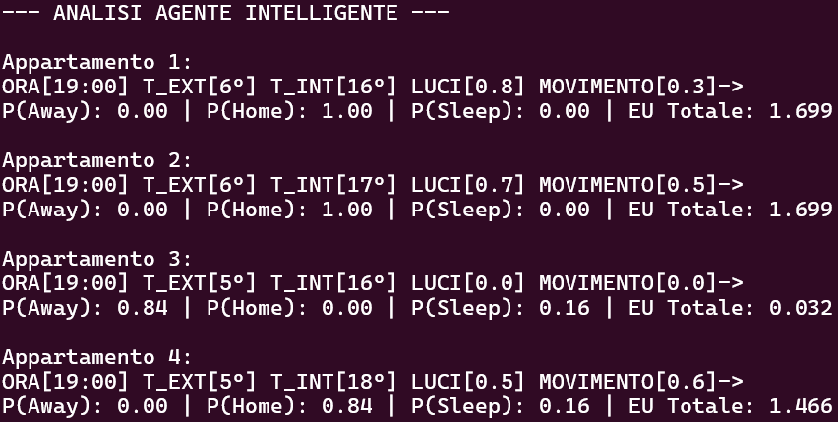

Discussione dei risultati
I risultati mostrano che la rete neurale apprende relazioni coerenti tra le evidenze ambientali e lo stato di occupazione:
- in presenza di luci accese, movimento rilevato e temperature interne basse, la probabilità associata allo stato Home risulta dominante;
- in assenza di segnali di presenza, lo stato Away viene correttamente favorito;
- lo stato Sleep emerge come stato intermedio in condizioni di attività ridotta, tipiche di fasce serali o notturne.
La produzione di distribuzioni di probabilità ben calibrate consente al sistema di propagare l’incertezza verso il modulo di utilità attesa, rendendo l’apprendimento automatico funzionale al processo decisionale basato su utilità attesa.

Sezione 2 - Incertezza e Utilità Attesa

Sommario
Il modulo Incertezza implementa il ragionamento decisionale sotto incertezza, utilizzando il principio dell’utilità attesa:
EU = ∑s P(s) ⋅ U(s)
dove:
- P(s) è fornita dalla rete neurale e rappresenta la distribuzione di probabilità sugli stati di occupazione (Away, Home, Sleep), stimata dalla rete neurale a partire dalle evidenze ambientali (ora, temperatura esterna, luci, movimento, consumo, prezzo, temperatura interna), interpretabile come probabilità a posteriori dello stato di occupazione.
Essa esprime il grado di incertezza del sistema rispetto allo stato reale dell’appartamento.
- U(s) è una funzione di utilità definita dal dominio applicativo, che associa a ciascuno stato di occupazione un valore numerico proporzionale al beneficio o alla penalità derivante dall’attivazione del riscaldamento, in funzione delle condizioni interne ed esterne.

Strumenti utilizzati

• Funzioni di utilità definite manualmente sulla base del dominio applicativo;
• Modulo C dedicato alla gestione dell’incertezza (Incertezza.c / Incertezza.h);
• Principi di teoria delle decisioni, in particolare il criterio dell’utilità attesa.

Decisioni di Progetto
La funzione di utilità considera:
- stato di occupazione,
- temperatura interna,
- temperatura esterna.
Esempi di modellazione dell’utilità:
- penalità per riscaldamento durante Sleep se troppo caldo,
- bonus per comfort in Home con temperatura bassa,
- incentivo al risparmio in Away.
Questo consente un comportamento contestuale e spiegabile.

Valutazione
Il valore di utilità attesa, calcolato a partire dalle probabilità apprese dalla rete, rappresenta il principale indicatore della qualità dell’apprendimento, in quanto:
- aumenta quando il riscaldamento è realmente utile,
- diventa negativo in situazioni inefficienti o non occupate,
- funge da ponte semantico tra la fase di apprendimento e la fase di decisione ottimizzata.
In questo modo, l’apprendimento non viene valutato in modo isolato, ma in relazione alla sua capacità di supportare decisioni energeticamente ed economicamente razionali.
L’utilità attesa costituisce l’input principale per il modulo di programmazione lineare, consentendo di tradurre l’incertezza in decisioni ottimizzate.

Sezione 3 - Programmazione Lineare

Sommario
La fase finale del sistema è formulata come un problema di Programmazione Lineare (PL), con l’obiettivo di determinare il livello ottimale di riscaldamento per ciascun appartamento, tenendo conto contemporaneamente di comfort, costi energetici e rischio decisionale.
La Programmazione Lineare consente di trasformare le informazioni probabilistiche e semantiche prodotte dai moduli precedenti in decisioni quantitative ottimali, soggette a vincoli globali.

Strumenti utilizzati
• GLPK (GNU Linear Programming Kit) per la modellazione e risoluzione del problema
• Modello di Programmazione Lineare continua
• Metodo del simplex per la risoluzione del problema di ottimizzazione
L’utilizzo di GLPK permette una risoluzione efficiente e riproducibile del problema, mantenendo il modello esplicito e interpretabile.

Decisioni di Progetto
Funzione obiettivo:
max∑i x(i) ⋅ ( P_occ(i) ⋅ EU(i) − price(i))
dove:
- P_occ(i) è la probabilità di occupazione (Home + Sleep) stimata dalla rete neurale;
- EU(i) è il valore di utilità attesa calcolato dal modulo di incertezza;
- price(i) rappresenta il costo dell’energia nello slot considerato.
Questa formulazione consente di bilanciare comfort e costo, favorendo il riscaldamento solo quando il beneficio atteso supera il costo energetico.
Vincoli:
- budget energetico totale:
∑​i x(i)​⋅price(i) ≤ budget
- rischio massimo basato sulle probabilità di Away:
∑i ​x(i)​⋅risk_coeff(i) ≤ risk_max
- dominio sulle variabili decisionali:
0 ≤ xi ≤ 1
Il vincolo di rischio impedisce di allocare energia in situazioni ad alta incertezza di occupazione, rendendo il comportamento del sistema più prudente.

Valutazione
La Programmazione Lineare rappresenta il livello decisionale finale del sistema, nel quale:
- l’apprendimento automatico fornisce informazioni probabilistiche,
- il modulo di incertezza traduce tali informazioni in valore semantico,
- la PL produce una decisione ottimizzata, esplicabile e vincolata.
Questo approccio consente di passare da dati e probabilità a azioni razionali, rendendo il sistema completo dal punto di vista dell’intelligenza artificiale decisionale.
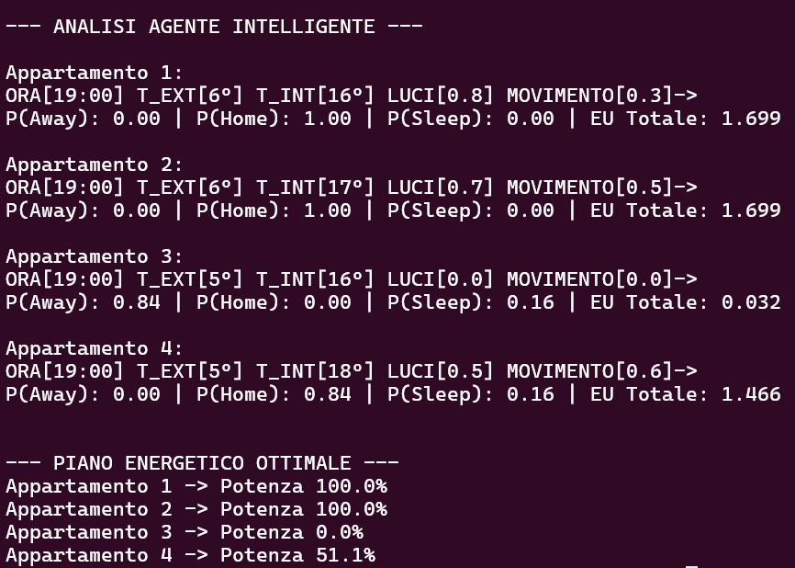
I risultati ottenuti mostrano un comportamento coerente con le aspettative del dominio:
• gli appartamenti con alta probabilità di occupazione ricevono potenza elevata;
• le situazioni con assenza di occupazione o bassa utilità attesa vengono correttamente penalizzate;
• il sistema evita sprechi energetici in presenza di temperature interne già elevate;
• tutti i vincoli globali di budget e rischio risultano rispettati.
Il piano energetico risultante riflette un compromesso ottimale tra comfort, costo e incertezza, dimostrando l’efficacia dell’approccio integrato.

Conclusioni
Il progetto dimostra come apprendimento automatico probabilistico, ragionamento decisionale sotto incertezza e ottimizzazione matematica possano essere integrati in modo coerente all’interno di un unico Knowledge-Based System (KBS) per il supporto alle decisioni energetiche.
L’architettura proposta separa chiaramente le tre macroaree funzionali:
- apprendimento dei modelli probabilistici a partire dai dati,
- valutazione delle alternative tramite utilità attesa,
- selezione delle decisioni ottimali tramite programmazione lineare.
Questa separazione consente al sistema di mantenere un’elevata chiarezza concettuale, oltre a facilitare la comprensione del ruolo di ciascun modulo nel processo decisionale complessivo.

Punti di forza
- Modularità: ogni componente (rete neurale, modulo di incertezza, ottimizzatore) è indipendente e sostituibile;
- Interpretabilità: l’uso di probabilità esplicite e funzioni di utilità rende il comportamento del sistema spiegabile;
- Coerenza con i modelli teorici del corso: il progetto applica in modo concreto i concetti di apprendimento supervisionato (ICON7–8), utilità attesa (ICON9) e decisione ottimizzata (ICON3).

Possibili estensioni
- introduzione di reti bayesiane esplicite per modellare in modo dichiarativo le dipendenze causali;
- estensione verso apprendimento online, per adattare il sistema a cambiamenti nel comportamento degli utenti;
- utilizzo di modelli dinamici temporali (es. Markoviani) per gestire sequenze di decisioni nel tempo.
Nel complesso, il sistema realizzato rappresenta un esempio concreto di integrazione tra intelligenza artificiale e metodi di ottimizzazione, mostrando come l’incertezza possa essere trattata in modo razionale e operativo all’interno di un processo decisionale automatico.

Riferimenti Bibliografici
[1] Russell, Norvig – Artificial Intelligence: A Modern Approach
[2] Slide del corso – ICON3, ICON7, ICON8, ICON9
[3] GLPK Documentation

